Parecer Jurídico Referencial nº 001/2024 - AJSEADM

lista de verificação B

Competência para preenchimento
unidade responsável | Verificação
Secretaria de Gestão de Pessoas  (unidade interessada) | Lista de verificação A
Coordenadoria de Convênios e Contratos  (unidade competente) | Lista de verificação B

Notas explicativas

A coluna “atende a exigência?” deverá ser preenchida apenas com as respostas pré-definidas, sendo:

A: atende plenamente a exigência
N: não atende plenamente a exigência
N/A: a exigência não é aplicável ao caso concreto

A demanda só prosseguirá nos termos do PJR, se a integralidade dos itens da lista tiver pleno atendimento (A) e se as exigências preenchidas eventualmente como não aplicáveis (N/A) estiverem descritas no “rol de conformidade das exigências não aplicáveis”.

No campo referente à justificativa, deverá também ser registrado caso a exigência N/A encontre correspondência no “rol de conformidade das exigências N/A”. Explica-se:

1ª hipótese – atendimento pleno da lista de verificação (A): a demanda seguirá sob os efeitos referenciais.
2ª hipótese – não atendimento de qualquer exigência (n): a demanda não seguirá sob os efeitos referenciais, devendo, ao final da instrução da unidade competente, ser encaminhada à AJSEADM com ambas as listas de verificação preenchidas, somente para avaliação das exigências não atendidas.
3ª hipótese – exigências não aplicáveis (n/a) com correspondência no “rol de conformidade das exigências não aplicáveis”: a demanda seguirá sob os efeitos referenciais após avaliação do rol, conforme exemplo abaixo:
lista de verificação
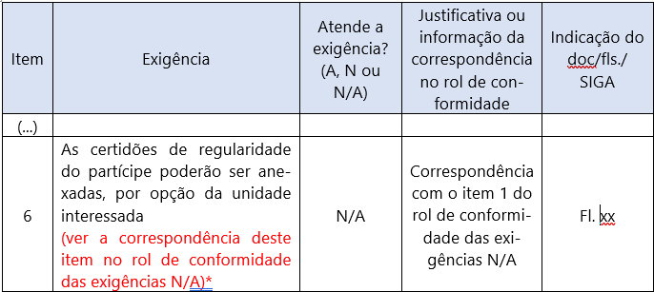
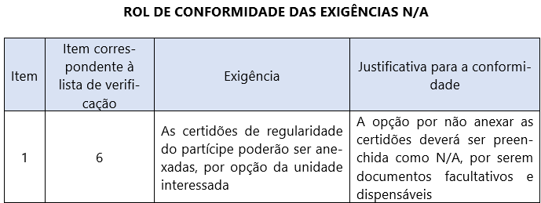

4º hipótese – exigências não aplicáveis (n/a) sem correspondência no “rol de conformidade das exigências não aplicáveis”: a demanda não seguirá sob os efeitos referenciais, devendo, ao final da instrução da unidade competente, ser encaminhada à AJSEADM com ambas as listas de verificação preenchidas, somente para avaliação das exigências não atendidas.

Caso as unidades verifiquem o não atendimento de algum requisito ali listado (ou o atendimento parcial), sem a correspondência no rol de conformidade, deve justificar sua não aplicabilidade ou efetuar a correção, inclusive por meio de diligência, antes da anexação da lista e do prosseguimento do processo.

No processo, deverá ser anexada somente a lista de verificação e o rol de conformidade, devendo-se dispensar as folhas referentes às notas explicativas.

Eventuais sugestões de alteração de texto desta lista poderão ser encaminhadas ao e-mail: ajseadm@tjpa.jus.br

LISTA DE VERIFICAÇÃO B
Versão 3

parecer jurídico referencial nº. 001/2024 - ajseadm
unidade responsável pelo preenchimento: coordenadoria de convênios e contratos

Item | Exigência | Atende a exigência?  (A, N ou N/A) | Justificativa ou correspondência no rol de conformidade | Indicação do doc/fls./ SIGA
1* | A Coordenadoria de Convênios e Contratos deve certificar nos autos quanto ao cumprimento ou descumprimento do prazo previsto no art. 4º da Portaria nº. 3615/2021 – GP
2* | O procedimento para a prorrogação deve cumprir o prazo previsto no art. 4º da Portaria nº. 3615/2021 – GP  (ver a correspondência deste item no rol de conformidade das exigências N/A)
2.1* | Caso o prazo não tenha sido observado, devem constar nos autos o conhecimento e a deliberação da Presidência do TJPA para prosseguimento  (ver a correspondência deste item no rol de conformidade das exigências N/A)
3 | A lista de verificação anexada pela unidade interessada deve estar integralmente preenchida e assinada
4 | Devem constar nos autos o Acordo de Cooperação Técnica inicial e eventuais termos aditivos assinados, com as respectivas publicações
5 | Deve ser utilizada a minuta padronizada por meio do TJPA-MEM-2024/03639
6* | Deve haver a conferência de todas as cláusulas e remissões feitas no termo aditivo
* Alterado na Versão 3

Declaro que esta é a versão mais atualizada e foi extraída do sítio do TJPA em dia/mês/ano.

Conclui-se pela dispensa de remessa dos autos para exame individualizado da AJSEADM, nos termos do artigo 23, IV da Portaria nº. 014/2023 - SA. ( ) SIM ( ) NÃO*

Belém, dia de mês de ano.
Nome da servidora ou servidor
Cargo ou função

*Caso se conclua por não dispensar a remessa dos autos para exame individualizado, a unidade competente deverá anexar a lista de verificação devidamente preenchida e remeter os autos à AJSEADM, indicando expressamente os pontos a serem analisados, por meio de despacho.

ROL DE CONFORMIDADE DAS EXIGÊNCIAS N/A
LISTA DE VERIFICAÇÃO B

Item | Item correspondente à lista de verificação | Exigência | Justificativa para a conformidade
1 | 2 | O procedimento para prorrogação deve cumprir o prazo previsto no art. 4º da Portaria nº. 3615/2021 – GP | Se a resposta for negativa, deverá ser preenchida como N/A, considerando a possibilidade de atendimento do item 2.1
2 | 2.1 | Caso o prazo não tenha sido observado, devem constar nos autos o conhecimento e a deliberação da Presidência do TJPA para prosseguimento | Se a resposta for negativa, deverá ser preenchida como N/A, considerando a possibilidade de decisão quanto ao prosseguimento no ato da autorização da Presidência

